**新桥街道中心幼儿园小二班幼儿4.12日活动状况记录表**

**来园情况：**

今日周五，阴，今日入园21人。

**区域游戏：**

玥玥和晔晔两个小朋友正在益智区里专注的拼图呢，不一会儿晔晔的小鸡便完成了，玥玥的小鸭子似乎遇到了问题，有的拼图卡不进去，有的地方图案有错位等等，虽然玥玥没有拼出来，但是一直在那不停的尝试，很有耐心呢！在后续交流分享中，大家一起帮助玥玥寻找拼图时存在的问题和解决的技巧，很快大家便简单的了解到拼图的基本构造和技巧等，很厉害的哦！

建构区里的跳跳和小北则是在建构我们的小班组教室，“这是小一班、这是小二班……”每一个教室都用单元积木做隔断，很快一楼便建成了，两人又开始搭建内饰，“老师，这个地方是你的小床。”顿时受宠若惊，真是一群温暖的宝贝。交流中，我们一起欣赏并提出了一些更好的建议能让我们的建筑更加完善，立体。

最后我们还分享了雪花片的搭建，李哲拼搭了一个平面火箭，那火箭有几部分组成呢？立体的火箭可以怎么搭建呢？大家一起看图片、画结构，希望我们能搭建出立体的造型呢。

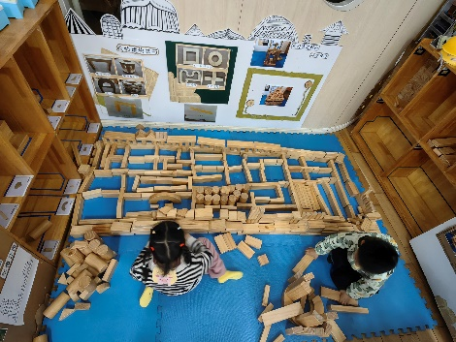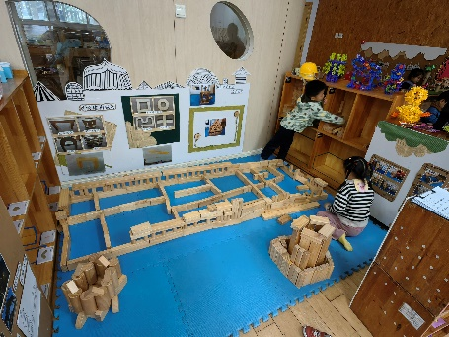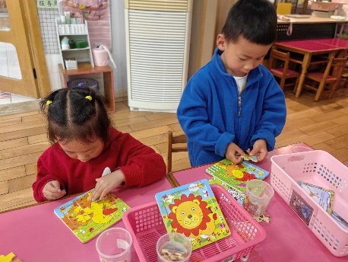

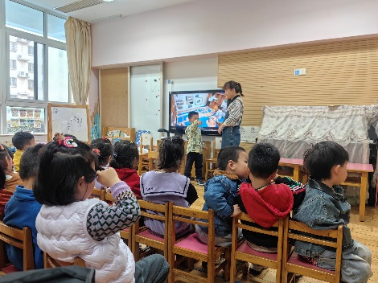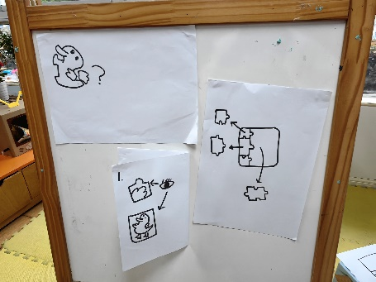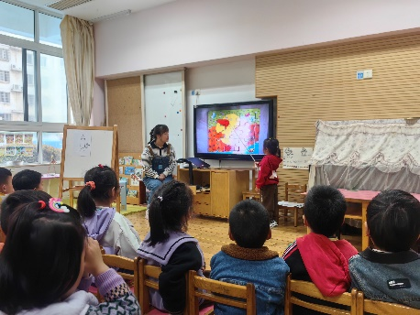

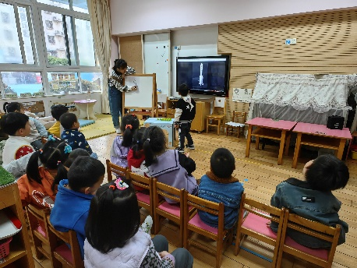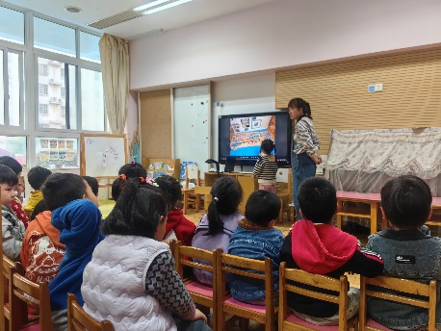

**集体活动：美术《可爱的小鸭》**

小鸭子全身长着淡黄色的羽毛，从远处看，就像一个黄色的小绒球；它的嘴是扁平扁平的，吃起东西来“吧唧吧唧”的，还有一双会划水的鸭蹼，可真有趣。小鸭子的形象惹人爱，同时用绘画的形式容易表现。本次的绘画活动是在观察小鸭的外形特征的基础上，用圆形、椭圆形、线条等图形大胆地构画出小鸭的基本形态特征。在今天的活动中，蔡松霖、胡皓霆、王晔、胡希瑶、高梓歆、郭陶霖、李哲、苏媛、仲思齐、王梓雯、彭鑫奕、唐可一、邢永望、陈煦等小朋友能大胆想象，合理布局画面，在绘画的过程中产生对小鸭喜爱之情。其中，蔡松霖、胡希瑶、仲思齐、王梓雯、邢永望、陈煦等小朋友能够用形状、线条画出小鸭的基本外形特征，并能用线条的方式适当的添画背景。

